ESBC

EducaAção

Modelagem de Domínio e Modelagem de Especificação
Autores:  Anna Beatriz  Giovana Ellero  Vagner Batazoli | Data de emissão:  01/09/2023
Revisor: | Data de revisão

Índice
1 Modelagem de Domínio 3
1.1 Modelo Conceitual 3
1.2 Diagrama de Casos de Uso 3
2 Modelagem da Especificação 3
2.1 Componentes de Negócio 3
2.2 Componentes de Sistema 3
2.3 Diagrama de Arquitetura de Componentes 3
2.4 Operações das Interfaces de Negócio 3
2.5 Operações das Interfaces de Sistema 3

Modelagem de Domínio

Modelo Conceitual

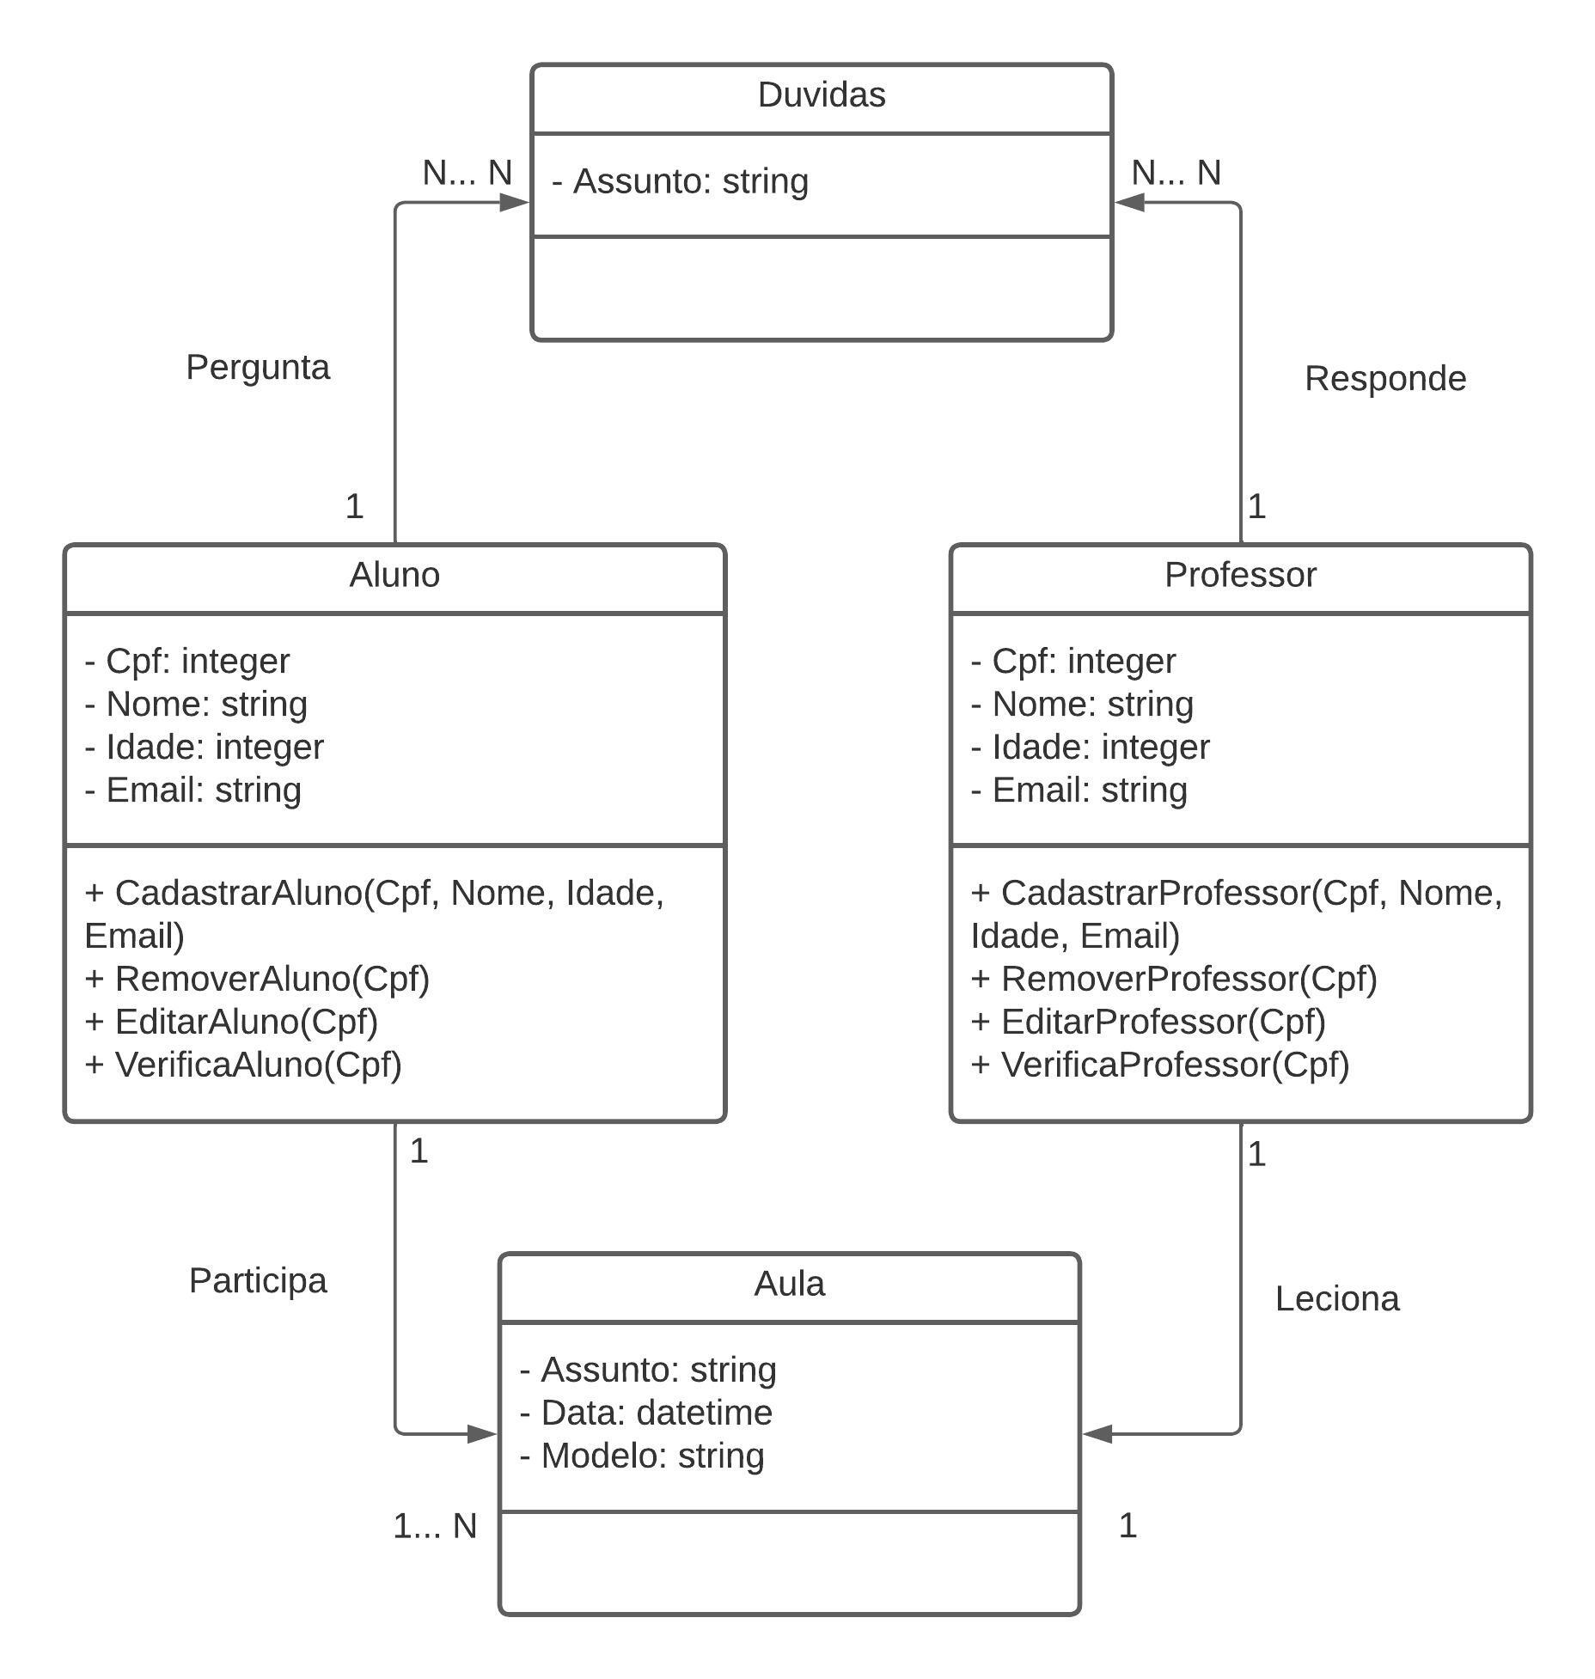

Diagrama de Casos de Uso

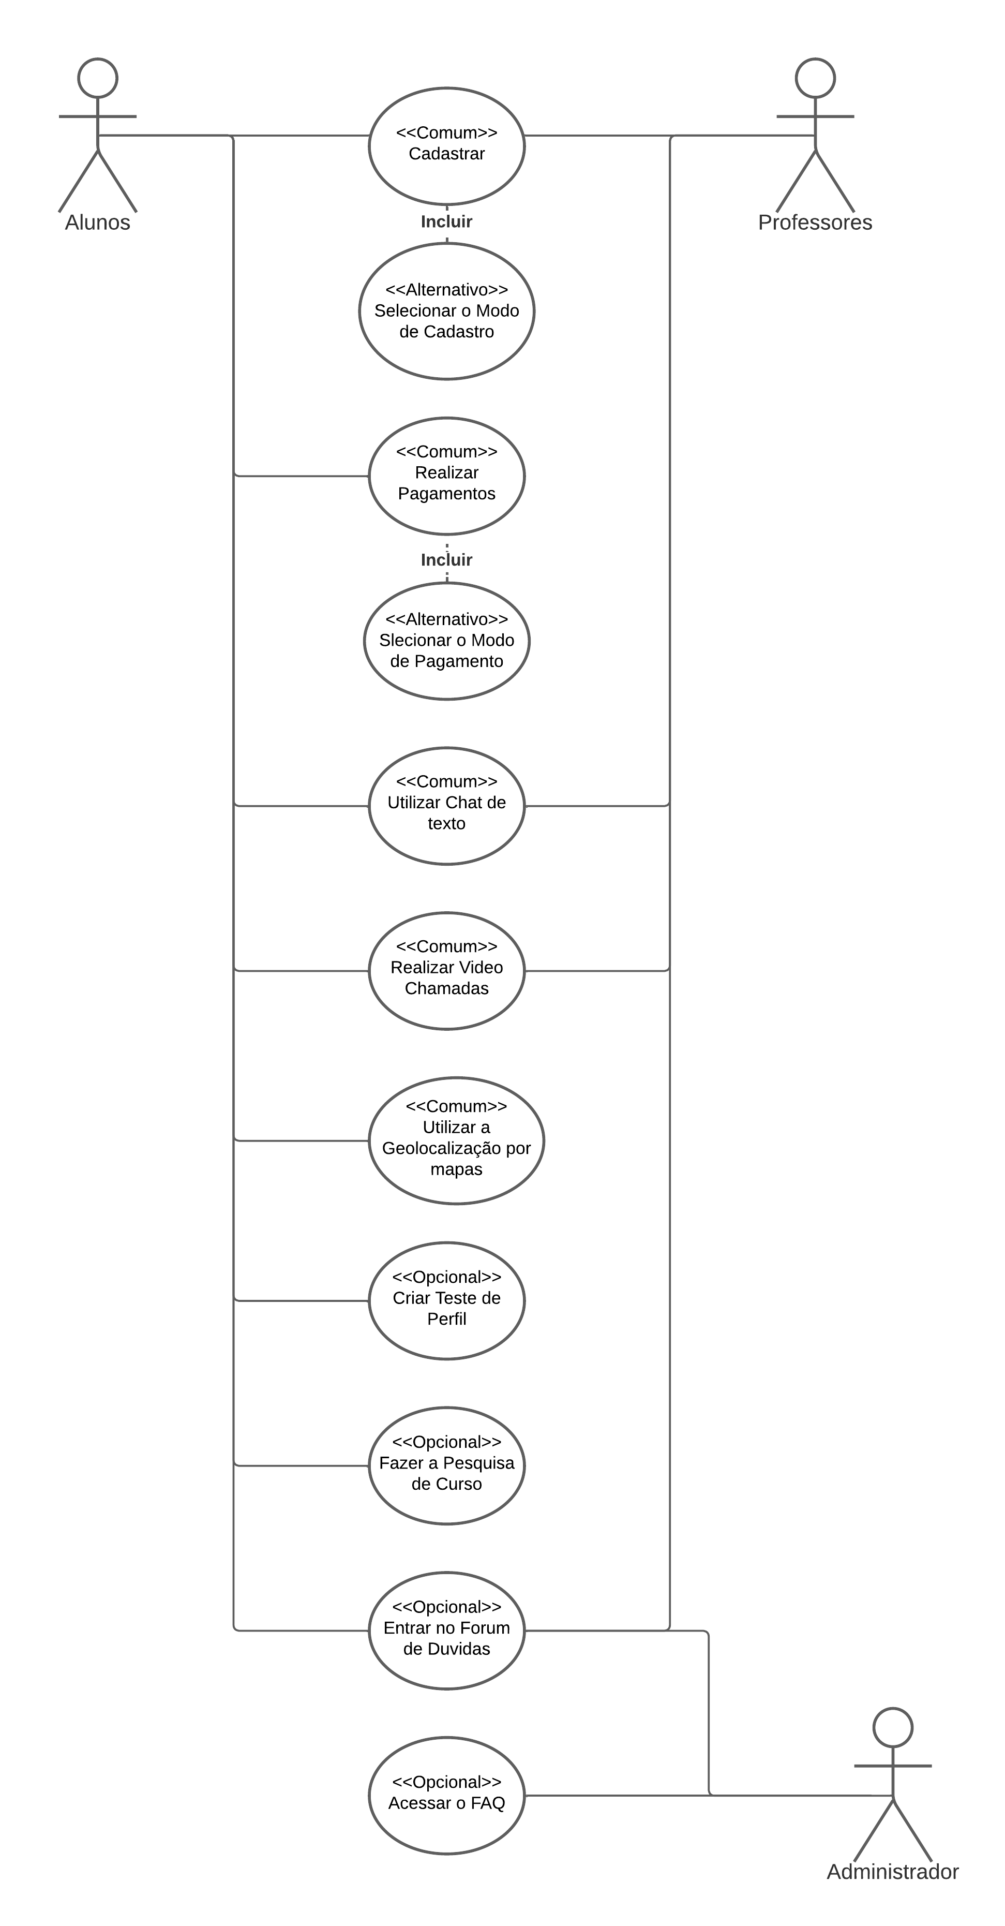

Modelagem da Especificação

Componentes de Negócio

Colocar aqui os componentes de negócio e as suas interfaces

Componentes de Sistema

Colocar aqui os componentes de sistema e as suas interfaces

Diagrama de Arquitetura de Componentes

Colocar aqui o diagrama de arquitetura mostrando o relacionamento entre os componentes de sistema e de negócio.

Operações das Interfaces de Negócio

Colocar aqui as operações das interfaces de negócio

Operações das Interfaces de Sistema

Colocar aqui as operações de uma das interfaces de sistema

